大学物理混合式教学课堂教案设计
17.6氢原子的量子力学处理 17.7电子自旋 四个量子数
17.8 原子核外电子d额壳层结构
教学设计思路及特点：
对标国家级混合式金课的标准：以培养学生能力为目标，提升课程高阶性；教学内容和教学方法体现创新性；课程设计增加研究性以提高挑战度。
课程设计特点：以Mooc为资源，问题难度递进，课前、课中、课后（小班讨论课）为阶段的三级问题导向式学习与教学。
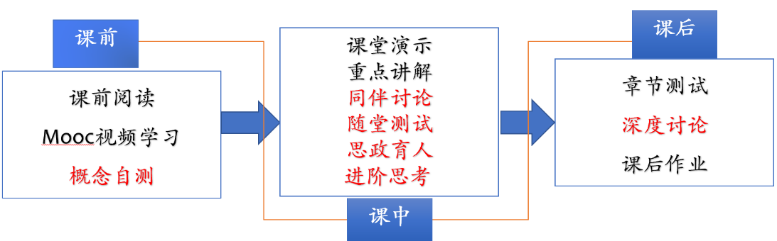
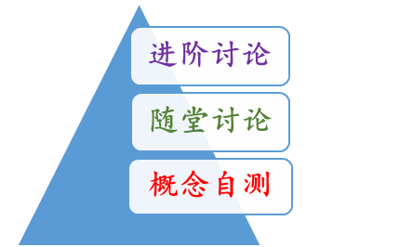

概念自测题：帮助学生理清教学内容和基本思路。
随堂讨论题：加强概念理解和应用，构建物理图像；横向拓展关联实际应用及前沿。
进阶讨论题：从教学问题出发促进深度思考和研究性学习。
- 教学内容
氢原子的能量、角动量量子特征、角动量的空间量子化、氢原子电子云与概率分布；斯特恩-盖拉赫实验，电子自旋，四个量子数；壳层模型、泡利不相容原理、能量最低原理。
- 教学目标
- 知识掌握：了解氢原子薛定谔方程求解，理解氢原子的能量、角动量的量子化性质，理解氢原子角动量空间量子化性质，了解氢原子电子云特征和电子概率波分布特征。了解斯特恩-盖拉赫实验的实验结果，理解电子自旋概念及四个量子数的特征；理解多电子原子体系的电子壳层模型的概念，明确泡利不相容原理和能量最低原理及电子在各壳层中的填充规则。
- 能力培养：
- 线上学习部分：自主学习能力，自觉类比，提出问题能力；
- 氢原子角动量空间量子化：与经典概念区别，提升对量子物理的理解；
- 斯特恩-盖拉赫实验：理论分析和精巧实验的设计。
- 思政育人： 从电子自旋概念提出的故事中，鼓励青年人勇于创新，不怕出错。
- 重点难点
重点：四个量子数 电子自旋
难点：角动量空间量子化的理解， 斯特恩-盖拉赫实验的原理，电子自旋概念的理解。
- 教学形式
基于Mooc的问题进阶式混合式大班课堂教学：
Mooc视频学习，课堂讲授，同伴讨论/师生互动，图片、演示、视频与模拟
- 教学过程
- 阶段Ⅰ--课前：
- 发布课前学习任务：
- Mooc 学习内容：氢原子光谱与玻尔理论 粒子的波动性-物质波 不确定关系
- 阅读教材对应内容；
- 完成“概念自测”并在智慧树翻转课堂平台限时提交；
- 课后作业：17.10，17.12，17.13，17.14，17.15
- 概念自测题：
  - 仔细观察氢原子在球坐标下的薛定谔方程的形式，总结一下有什么特点？求解时遵循的原则是什么？
  - 三个量子数取值之间的关系是什么？
  - 斯特恩-盖拉赫实验设计的目的是什么？实验结果符合预期吗？。
  - 电子自旋由谁提出？基本含义是什么？
  - 四个量子数分别指什么？确定一个状态遵循的原则是什么？
- 阶段Ⅱ--课中：
-  打开答疑系统，利用手机APP收集学生在阶段Ⅰ学习过程中的疑点，难点，在讲课过程中一一作出回应。
- 知识点一：氢原子的量子力学处理
1，引进球坐标下氢原子的薛定谔方程；说明求解的原则，给出由氢原子薛氢原子能量、角动量的量子化及角动量空间量子化引入的3个量子数的意义；
2，由氢原子薛定谔方程得到氢原子波函数的解，从而说明描述氢原子中电子概率分布的电子云的分布特征，并和经典玻尔轨道做对应；
随堂讨论：玻尔理论中，你认为最不可思议的是哪里？（开启抢答，讨论）
- 知识点二：电子自旋 四个量子数
1，通过电子的轨道磁矩空间量子化特征分析电子束在非均匀磁场中的偏转行为；说明斯特恩-盖拉赫实验及其实验结果，说明实验与理论预测的矛盾。
2，电子自旋假设的提出，引入思政元素。说明电子自旋概念，并从电子自旋解释斯特恩-盖拉赫实验；
随堂讨论：斯特恩-盖拉赫实验中， 只有使用处于 s 态的中性原子， 而不能使用电子， 为什么？
3，整体说明表征一个电子量子状态的四个量子数。
- 知识点三：原子的壳层结构
1，通过元素周期表引入电子壳层结构模型，说明电子壳层结构模型的概念；
2，说明泡利不相容原理，解释各壳层最多容纳的电子数；
3，说明能量最低原理，并介绍徐光宪的经验公式，从而说明电子在各壳层中填充的顺序。
- 随堂测试：8-10min,平台限时提交。
阶段Ⅲ--课后
- 督促学生完成进阶讨论题目的课后讨论，指导小班课程中讨论环节，推动学生主动/研究性学习的实现。
进阶讨论
查资料，了解量子计算机的主要原理和最新进展。我国的“九章”的优势在哪里？https://baijiahao.baidu.com/s?id=1685235493857837946&wfr=spider&for=pc
- 板书内容
  - 氢原子的能量量子化；
  - 氢原子的角动量量子化；
  - 氢原子角动量空间量子化，图示；
  - 电子自旋角动量，自旋磁量子数。
- 参考文献
  - 张三慧.大学基础物理学 (第3版)，北京：清华大学出版社，2010
  - 赵凯华，陈熙谋. 新概念物理教程 电磁学. 北京: 高等教育出版社, 2003
  - 陈秉坤，舒幼生，胡望雨. 电磁学专题研究. 北京: 高等教育出版社, 2001
  - 倪光炯，王炎森. 文科物理——物理思想与人文精神的融合. 北京:高等教育出版社, 2005
  - Hugh D. Young, Roger A. Freedman. Sears and Zemansky's University Physics with Modern Physics Technology Update. Thirteenth Edition

